Занятие 38 Вариант 1
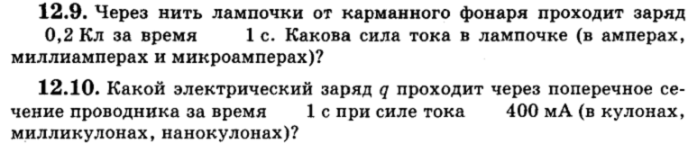
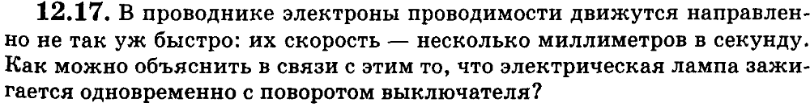

1. Медная проволока обладает электрическим сопротивлением 6 Ом. Каким сопротивлением обладает медная проволока, у которой длина в 2 раза больше, а площадь поперечного сечения в 3 раза меньше?

2. Какова длина никелинового провода, с площадью сечения 1 мм², если его сопротивление 50 Ом?

3. Определите сопротивление нихромовой проволоки длиной 1 м и массой 0,83 г. Плотность нихрома 8300 кг/м³.

4. Какой заряд пройдет по проводнику сопротивлением 10 Ом за время 20 с, если к его концам приложено напряжение 12 В?

5. Найдите напряжение на железной проволоке длиной 100 м при силе тока в ней 2А. Сечение проволоки имеет форму квадрата со стороной 3 мм.

6. Температура накала нити электролампы 2000⁰С. Во сколько раз сопротивление раскаленной лампы больше, чем холодной при 0 ⁰С?

7. Вольфрамовая нить электрической лампы накаливания имеет сопротивление 220 Ом при 2000 ⁰С. Определите сопротивление лампы при 20 ⁰С.
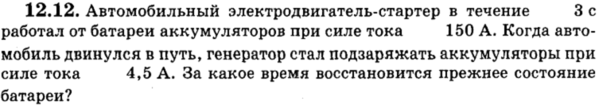

8. По проводу сечением 1 мм² течет ток силой 2,4 А. Чему равна средняя скорость направленного движения электронов, если концентрация свободных электронов в проводе 2*10 ²⁷ м ⁻³?

1.
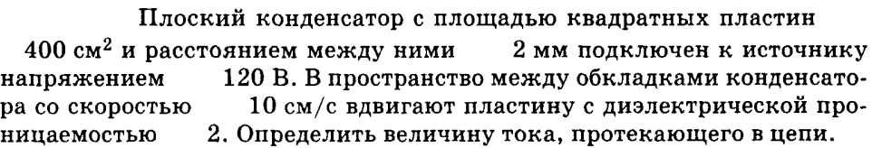
2.

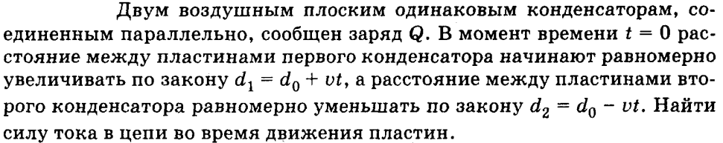

9 | 10 | 20 | 27 | 1 | 2 | 3 | 4 | 5 | 6 | 7 | 12 | 25 | 8 | 1 | 2
0,2, 200, 200000 | 0,4, 400, 400000000 | 0,1 А | 1,31 Ом | 36 Ом | 119 м | 11 Ом | 24 Кл | 2,18 В | 10,6 | 22,75 Ом | 100 с | 1,14 мА | 7,5 мм/с | 10,6 нА | 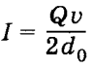

Домашняя работа
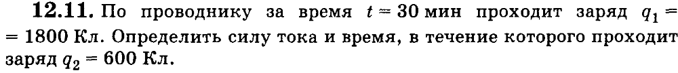
Ответ: 1 А 10 мин

Ответ: 200 м

При пропускании тока через проводник, его сопротивление увеличилось на 10 Ом. На сколько при этом возросла температура проводника, если сопротивление проводника при 0 ⁰С равно 100 Ом? Температурный коэффициент сопротивления вещества 0,005 1/К.
Ответ: 20⁰С

Алюминиевая проволока диаметром d = 2,5 мм, не слишком гнутая, покрыта льдом. Общий диаметр проволоки со льдом равен D = 3,5 мм. Температура льда и проволоки t = 0 °С. По проволоке пустили ток силой I = 15 А. За какое время лёд растает? Плотность льда ρ_{л} = 0,9 г/см³, а его удельная теплота плавления λ = 340 кДж/кг. Удельное сопротивление алюминия ρ = 2,8∙10^{–8} Ом∙м.

Указание: Количество теплоты, выделяемое проводником при пропускании через него электрического тока может быть найдено по формуле; 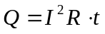, t- время прохождения тока.
Ответ: 19 мин

